Enunciado

Se pide aplicar la técnica HTA y la técnica GOMS para analizar una tarea común. La tarea consiste en crear y enviar un mensaje con una imagen a un número de teléfono utilizando tu servicio de mensajería favorito (p. ej. WhatsApp).

# HTA

1. Escribir y enviar un mensaje con una imagen por WhatsApp.
2. Abrir la aplicación.
   1. Buscar en la lista de aplicaciones del teléfono.
   2. Reconocer el logo.
   3. Pulsar icono.
3. Abrir el chat con el destinatario.
   1. Pulsar en la lupa.
   2. Escribir el nombre del contacto.
   3. Pulsar en su nombre.
4. Pulsar icono de adjuntar.
5. Pulsar icono galería.
6. Elegir la imagen a enviar.
   1. Elegir la carpeta que contiene la imagen.
   2. Explorar imágenes.
   3. Pulsar en la imagen deseada.
7. Escribir el mensaje.
8. Pulsar a enviar.

Plan 0: Hacer 3 – 4 – 5 – 6 – 7.

Si no estamos en la conversación con el contacto 2 - 3 – 4 – 5 – 6 – 7.

Si no tenemos la app abierta 1 – 2 - 3 – 4 – 5 – 6 – 7.

Plan 1: Hacer 1.2 – 1.3. Si no vemos el logo 1.1 - 1.2 – 1.3.

Plan 2: Hacer 2.3. Si no lo vemos 2.1 – 2.2 – 2.3.

Plan 5: Hacer 5.2 – 5.3. Si no aparece directamente 5.1 – 5.2 – 5.3.

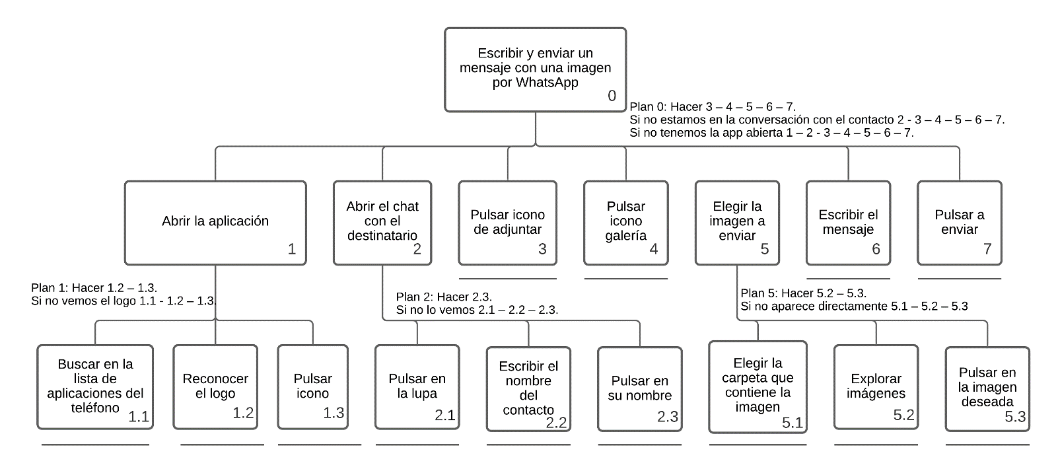

# GOMS

**Meta**: Crear y enviar un mensaje con una imagen por WhatsApp.

**Método** para enviar una imagen con mensaje desde la conversación:

* Recordar en que pantalla nos encontramos.
* Recordar cual es el icono de adjuntar.
* Presionar el icono de adjuntar.
* Recordar cual es el icono de la galería.
* Presionar el icono de la galería.
* Recordar que imagen vamos a enviar.
* Seleccionar la imagen.
* Recordar el mensaje que queremos escribir.
* Teclear el mensaje.
* Realizar la meta de enviar mensaje con imagen y pulsar enviar.
* Acabar con la meta cumplida.

**Método** para enviar una imagen con mensaje desde la galería:

* Recordar que imagen queremos mandar.
* Recordar donde esta el icono de compartir.
* Pulsar el icono de compartir.
* Recordar cual es la aplicación de mensajería.
* Pulsar la aplicación de mensajería.
* Recordar a quien queremos que vaya dirigido.
* Marcamos al contacto.
* Recordamos el mensaje que queremos enviar.
* Escribimos el mensaje.
* Recordamos la meta.
* Pulsamos enviar.
* Acabar con la meta cumplida.

**Operadores**:

* Tocar icono.
* Pulsar tecla del teclado virtual.
* Volver atrás.
* Volver a menú principal.
* Deslizarse por la pantalla.

**Regla de selección**:

* Escribir el mensaje y enviar la imagen desde la conversación si se está hablando con esa persona o nos encontramos dentro de la conversación.
* Escribir el mensaje y enviar al imagen desde la galería si no nos encontramos en la aplicación, estábamos explorando la galería o acabamos de hacer la fotografía.